Проект по взаимодействию с родителями «Мы вместе»
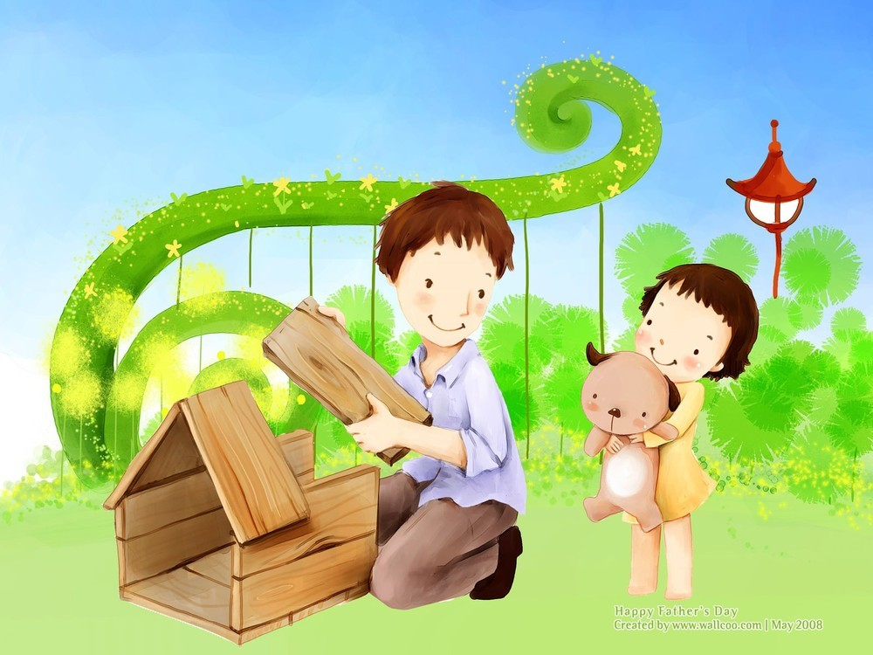
«Только вместе с родителями, общими усилиями,
педагоги могут дать детям большое человеческое счастье»
В.А. Сухомлинский.

Цель проекта: привлечение родителей (законных представителей) ребенка с ограниченными возможностями здоровья к активному сотрудничеству в коррекционно-образовательный процесс для обеспечения полноценного развития ребенка.
Задачи проекта:
- приобщать родителей к активному участию в жизни детского сада;
- устанавливать доверительные партнерские отношения с семьями воспитанников с ОВЗ;
- создать творческую атмосферу взаимопонимания, общности интересов, эмоциональной поддержки через подготовку, организацию и проведение совместных мероприятий для всех участников проекта;
- развивать социально-личностную сферу дошкольников, посредством совместной творческой деятельности детей и родителей;
- объединять усилия для развития и воспитания детей с ОВЗ;
- активизировать воспитательные возможности родителей;
- повышать педагогическую культуру родителей.
Участники проекта: специалисты, педагогические работники, воспитанники с ОВЗ и их родители.
Сроки реализации проекта: 2024-2025учебный год (долгосрочный)

Предполагаемый результат:
- создание положительной эмоциональной среды общения между детьми с ОВЗ, родителями и педагогами;
- развитие креативных способностей детей и родителей в совместной творческой деятельности;
- появление в семье общих интересов, увлечений, как для взрослых, так и для детей;
- повышение уровня педагогической компетентности родителей;
- увеличение доли участия родителей в проведении совместных мероприятий.
Актуальность проекта
Семья и детский сад являются важными институтами социализации детей. Воспитательные функции их различны, но для всестороннего развития личности ребёнка необходимо их взаимодействие, построенное на принципе взаимопроникновения двух социальных институтов, а не принципе параллельности. Педагогическая практика и данные научных исследований показывают, что многие семьи испытывают трудности в воспитании детей с ОВЗ, которые объясняются личностными проблемами родителей: усталостью, психическими и физическими перенапряжениями, тревогой в связи со снижением безопасности жизни, отсутствием понимания, трудностями организации семейной жизни на фоне кризисов, происходящих в обществе; ухудшением состояния психического и физического здоровья детей. Современным родителям приходится нелегко из-за нехватки времени, занятости, недостаточности компетентности в вопросах дошкольной педагогики и психологии: они не владеют в достаточной мере знанием возрастных и индивидуальных особенностей развития ребенка, поэтому осуществляют воспитание ребенка вслепую, интуитивно. Педагогам детского сада, в свою очередь, сложно налаживать отношения с родителями, так как многие семьи являются закрытыми и неохотно посвящают посторонних во все тайны жизнедеятельности, взаимоотношений и ценностей.
Все это не приносит желаемых результатов. Поэтому назрела необходимость обновления важного направления деятельности дошкольного образовательного учреждения – взаимодействие педагога с родителями воспитанников с ОВЗ. В основе взаимодействия лежит сотрудничество педагогов и родителей, которое предполагает равенство позиций партнёров, уважительное отношение друг к другу взаимодействующих сторон с учётом индивидуальных возможностей и способностей. Педагогу дошкольного учреждения важно понимать, что сотрудничество предполагает взаимные действия, взаимопонимание, взаимодоверие, взаимопознание, взаимовлияние.
Новизна проекта заключается в использовании новых подходов к организации взаимодействия с семьями воспитанников, позволяющих формировать позитивное отношение родителей к детскому саду, помогающие преодолевать родительское сопротивление и активизировать взаимоотношения родитель-ребенок.
Этапы работы
I. Подготовительный этап (май – сентябрь 2024г.)
Педагогическая деятельность:
- анкетирование родителей;
- планирование и разработка плана совместных мероприятий;
- составление сценариев мероприятий.
Взаимодействие с родителями:
- обсуждение сценариев;
- обсуждение общих вопросов на родительском собрании и в индивидуальных беседах, связанных с организацией мероприятий.
Работа с детьми:
- чтение художественных произведений;
- заучивание стихов и текстов;
- разучивание песен и танцев;
- рассматривание иллюстраций;
- предварительная работа в соответствии с тематиками мероприятий.
II. Основной этап (сентябрь 2024 – май 2025 г.).
В ходе основного этапа реализации проекта в группе и ДОУ проводятся различные мероприятия с привлечением родителей.
Педагогическая деятельность:
- оформление коллективных пригласительных открыток на мероприятия;
- создание условий для успешной реализации мероприятий;
- обеспечение сотрудничества родителей и педагогов ДОУ.
Взаимодействие с родителями:
- выбор помощников;
- участие родителей в подготовке и проведении мероприятий: в оформлении группы, в изготовлении атрибутов;
- фото и видео съемка мероприятий;
- практическая деятельность совместно с детьми.

№ п/п | Мероприятие | Сроки | Участники
1. | Оформление группы и приемной к осени | Сентябрь | Родители, педагоги и дети группы
2. | Развлечение «Осенины» | Сентябрь | Родители, педагоги и дети группы
3. | Консультации для родителей «Особенности развития познавательных процессов у детей ЗПР», «10 советов учителя-дефектолога» | Сентябрь | Педагоги, родители
4. | Консультирование педагогов группы «Особенности взаимодействия педагогов с семьями воспитанников с ЗПР» | Октябрь | Педагоги группы
5. | Анкетирование родителей группы | Октябрь | Педагоги, родители
6. | Родительское собрание | Октябрь | Родители и педагоги группы, специалисты ДОУ
7. | Клубный час «Мама, папа, я – спортивная семья» | Ноябрь | Родители и дети общеразвивающих групп и групп компенсирующей направленности, педагоги, специалисты
8. | Буклет для родителей «Гимнастика для ума» | Ноябрь | Педагоги, родители
9. | Оформление группы и приемной к зиме | Декабрь | Родители, педагоги и дети группы
10. | Консультация для родителей «Какие игрушки нужны детям» | Декабрь | Педагоги, родители
11. | Новогодний утренник | Декабрь | Родители, педагоги и дети группы
12. | Родительское собрание | Январь | Родители и педагоги группы, специалисты ДОУ
13. | Клубный час «Наша армия родная» | Февраль | Родители и дети общеразвивающих групп и групп компенсирующей направленности, педагоги, специалисты
14. | Спортивный праздник к Дню защитника Отечества | Февраль | Родители, педагоги и дети группы
15. | Консультация для родителей «Играем вместе с мамой» | Март | Педагоги, родители
16. | Утренник к 8 марта | Март | Родители, педагоги и дети группы
17. | Клубный час «Раз планета, два комета» | Апрель | Родители и дети общеразвивающих групп и групп компенсирующей направленности, педагоги, специалисты
18. | Буклет «10 заповедей хороших родителей» | Апрель | Педагоги, родители
19. | Анкетирование родителей | Апрель | Педагоги, родители
20. | Родительское собрание | Май | Родители и педагоги группы, специалисты ДОУ

III. Заключительный этап (май 2025 г.)
Подготовка и оформление презентации.
Презентация проекта на общем родительском собрании ДОУ (педагоги-родители).
Анкетирование на предмет уточнения уровня удовлетворенности взаимодействием семьи и группы.
Подведение итогов работы над проектом, определение перспектив.
Риски.
- Трудность привлечения родителей к участию в мероприятиях группы и ДОУ.
- Участие одних и тех же семей в мероприятиях.
Критерии эффективности.
- Рост посещаемости родителями мероприятий.
- Согласованность действий педагогов и родителей.
- Соответствие действий участников проекта целям и задачам проекта.
- Заинтересованность родителей.
- Преобразующий характер проекта.
- Положительное общественное мнение родителей о работе группы.
Продукты проектной деятельности.
- Фото и видео материалы.
- Новые разработки, сценарии мероприятий.
- Анкеты.
Список литературы:
- Агавелян М.Г., Данилова Е.Ю., Чечулина О.Г. Взаимодействие педагогов ДОУ с родителями. – М.: Сфера, 2019.
- Евдокимова Е.С., Додокина Н.В., Кудрявцева Е.А. Детский сад и семья: методика работы с родителями. – М.: Мозаика-Синтез, 2018.
- Москалюк О.В., Погонцева Л.В. Педагогика взаимопонимания: занятия с родителями. – Волгоград: Учитель, 2021.
- От рождения до школы. Примерная основная общеобразовательная программа дошкольного образования. Под ред. Вераксы Н.Е., Комаровой Т.С., Васильевой М.А. – М.: Мозаика-Синтез, 2023.
- Прохорова Г.А. Взаимодействие с родителями в детском саду. Практическое пособие. – М.: АЙРИС-пресс, 2019.
- Тимофеева М.В. Система сопровождения родителей: модель организации клуба «Молодая семья», план-программа, занятия. – Волгоград: Учитель, 2019.

